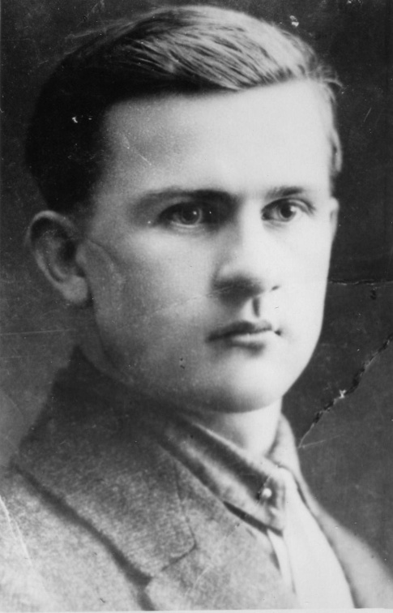

Ильин Александр Иванович
(1906-1943г.)
Последнее место службы: 71 Восстановительный ж.-д. батальон
Воинское звание: сержант, командир отделения, машинист паровоза
Причина выбытия: убит при бомбардировки авиации противника
Дата выбытия: в ночь с 15.05.1943 на 16.05.1943
Первичное место захоронения: Ленинградская обл., п. Октябрьский, около, проселочная дорога, южнее, 150 м, ж/д полотно, 120 м, перегон ст. Волхов-1 - Гостинополье, северная ж/д, кладбище.
(дедушка Сбейтан И.В.)
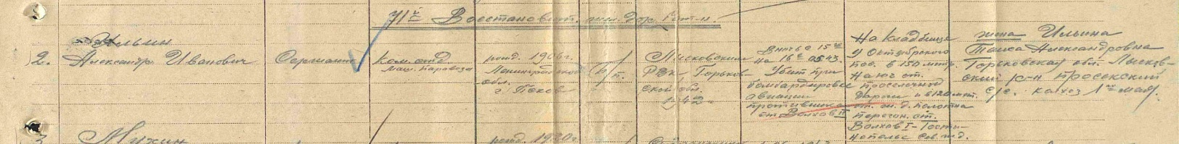
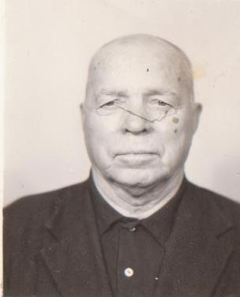

Мартынов Александр Иванович
(1900-1984гг.)
Окончил ВОВ в звании лейтенанта
(дедушка Сбейтан И.В.)
Орден Отечественной войны I степени
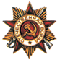
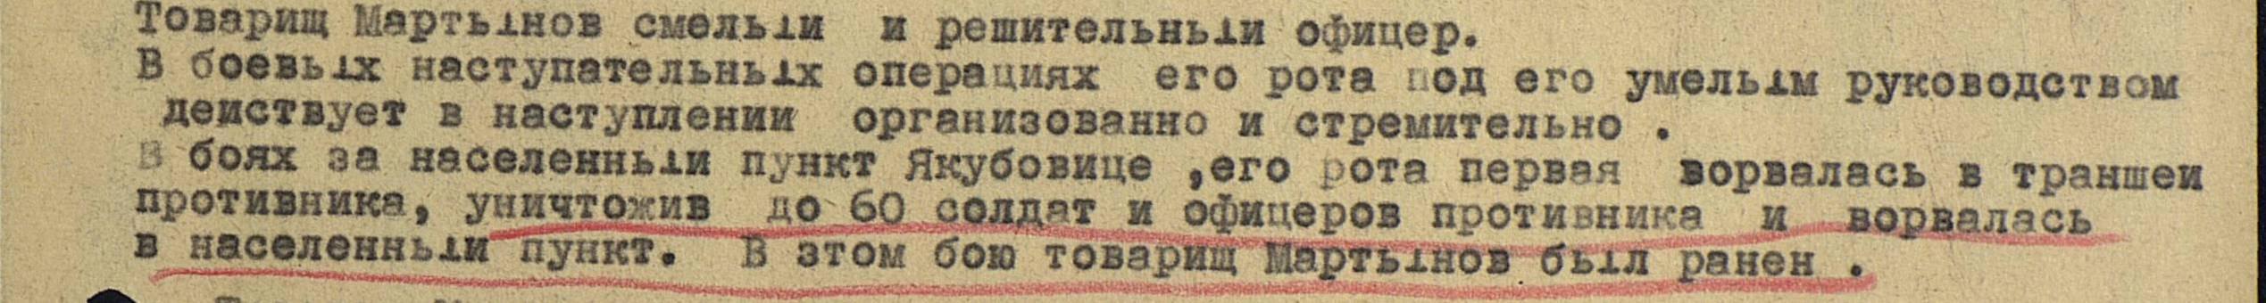

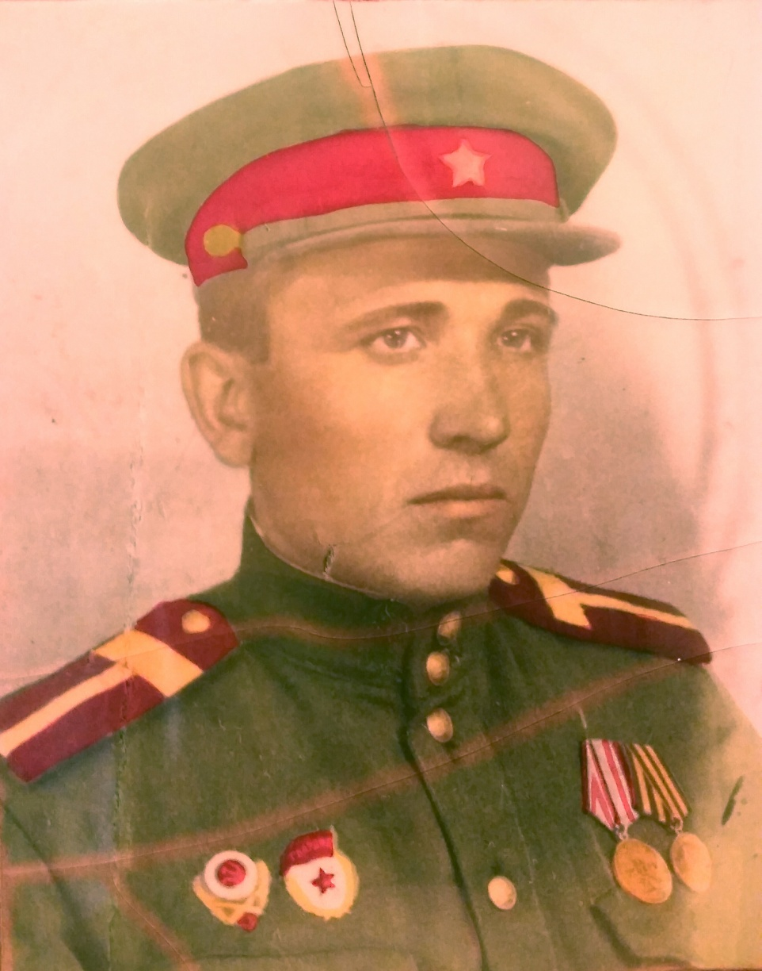
Гунин Василий Егорович
(1918-1984гг.)
Звание: гв. старший сержант 2-го Стрелкового батальона 59 гвардейского Стрелкового Двинского полка 21 гвардейской стрелковой Невельской дивизии 6 Гвардейской Армии (дедушка Сбейтан И.В.)
Медаль «За отвагу»
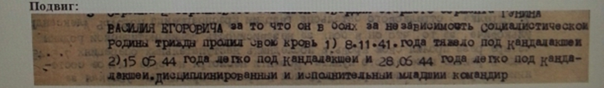

Орден Отечественной войны II степени
